ПЕРЕХОДНОЕ ИЗЛУЧЕНИЕ СГУСТКА НЕРЕЛЯТИВИСТСКИХ ЧАСТИЦ НА ПРОВОДЯЩЕЙ МИШЕНИ В ВИДЕ ПРЯМОГО ДВУГРАННОГО УГЛА

В.В. Сыщенко\*), А.И. Тарновский, В.А. Кривцов,

НИУ «БелГУ», Белгород, Россия;

\*) e-mail: syshch@bsuedu.ru

Переходное излучение точечной заряженной частицы на мишени в виде двух проводящих полуплоскостей, пересекающихся под прямым углом, было рассмотрено в /1/. В настоящем докладе данные результаты обобщаются на случай нормального падения на одну из полуплоскостей плоского сгустка нерелятивистских частиц (рис. 1). Показано, что интерференция излучения, возникающего на плоскости падения, и его отражения в перпендикулярной проводящей плоскости, позволяет сравнительно легко оценивать как прицельный параметр падения сгустка относительно ребра двугранного угла, так и поперечные размеры сгустка.

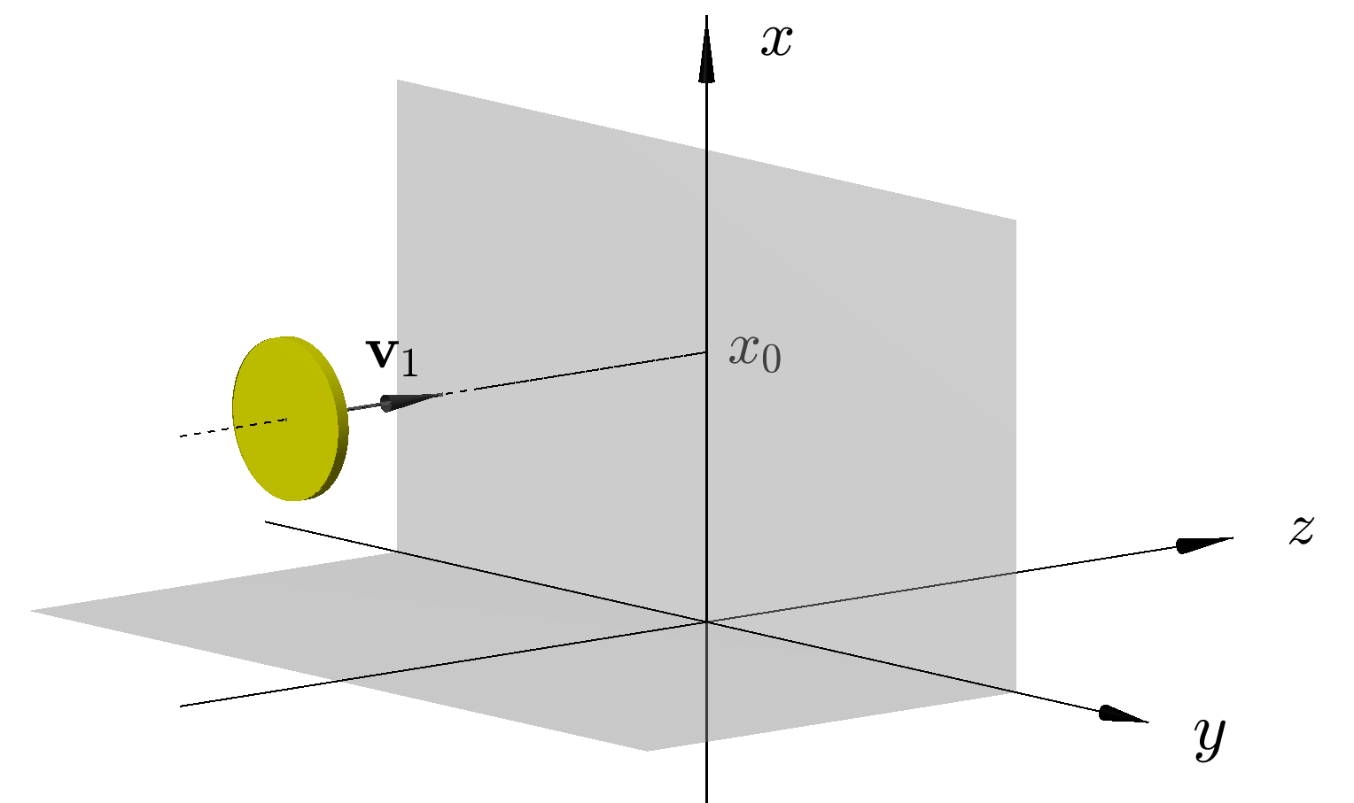

Рис. 1. Схема падения сгустка на мишень.

ЛИТЕРАТУРА

1. Сыщенко В.В., Тарновский А.И., Кривцов В.А. // Поверхность. 2024. № 5. С. 91.